**这里真的是一份报告书**

1. 项目分析
   * 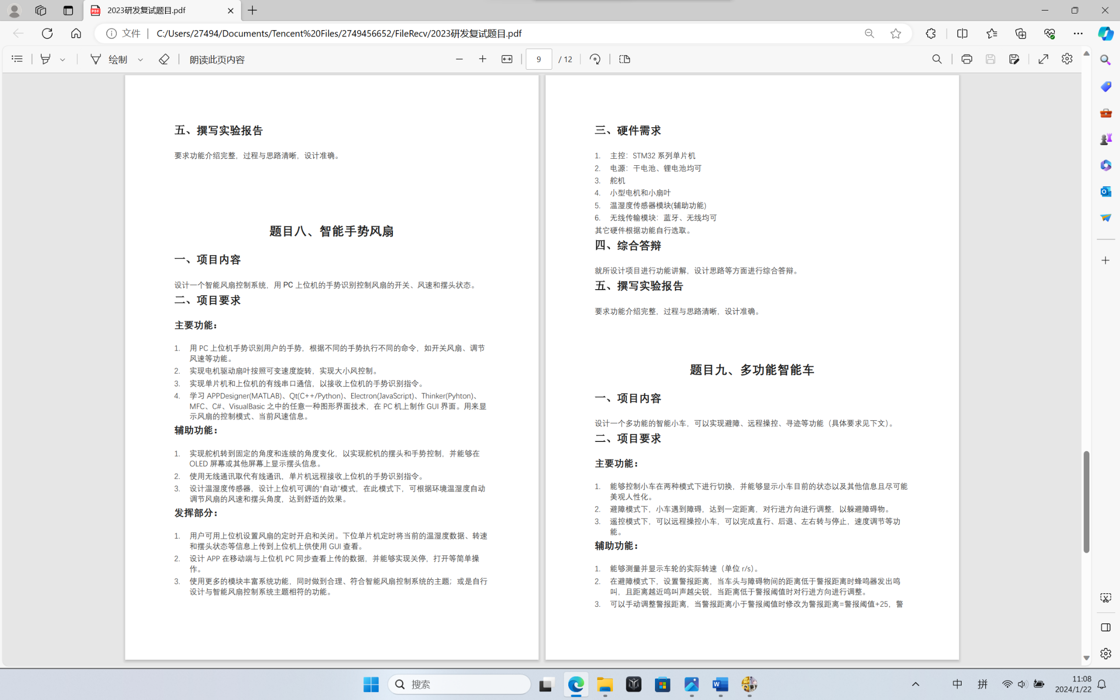项目需求整理如下
     + 手势识别
     + 电机调速
     + 上下机通信
     + 图形用户界面设计
     + 舵机控制（真的需要舵机吗？）
     + 无线通信 和 服务器设置
   * 这要求我们：
     + 设计精美的GUI
     + 深入进行硬件封装
     + 对多语言项目的熟练管理
2. 项目计划
   * 时间表：（自1.10公布选题日起）**注：小项目总体调试已完成**
     + 1.11——1.12：可行性研究和自由想象
     + 1.13——1.17：开始调试视觉模型
     + 1.17——1.22：上下机通信学习和试验

**———————————————以下为计划——————————————**

* + - 1.22——1.24：物料采购
    - **1.24——1.27：备考业余无线电B类操作证**

**（重要，在27日前持续影响项目总体进度）**

* + - 1.28——2.2： 硬件上电，需要盒子，得做手工
    - 2.2——2.9：完成软件方面GUI绘制和开发，着手学习ASP.Net建站技术
    - 年后总调，网站可能上线。

1. 物料计划：<物料清单.xlsx>

SG90舵机

L9110 风扇模块

DHT11（aoto模式用）

**ESP8266（俩，现有一）**

0.96OLED（10个备件）

充分利用NANO板载功能

!制作外壳!

1. 目前的困难和需要询问的地方：
   * 我并不会准确的进行选型。
   * 在风扇的结构设计上存在困难，没有规划。
   * 真的需要舵机吗？